Para rodar, basta abrir um prompt de comando no diretório do projeto e digitar:

**pipenv install**



após instalar, digitar:

**pipenv shell**

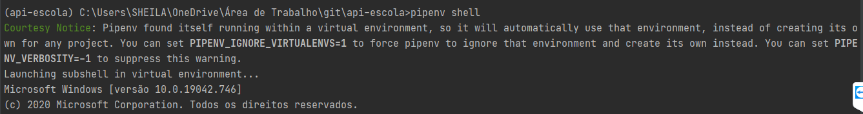

e por fim:

**pipenv run main.py**

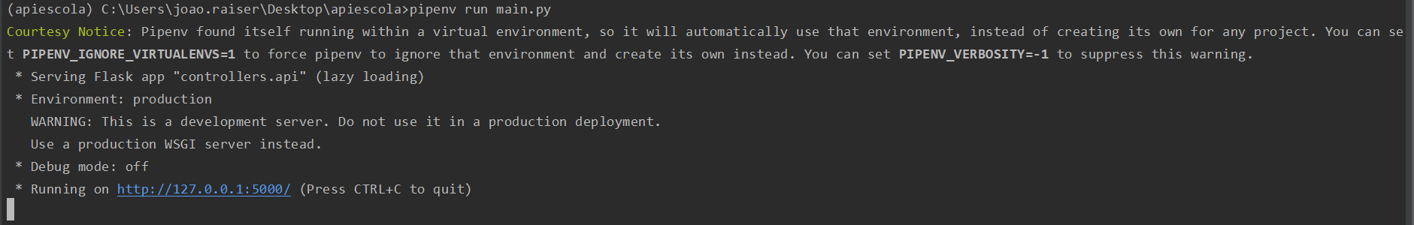

**Gabarito**

Endpoint: http://127.0.0.1:5000/gabarito

Body:

{

    "numero_prova":2,

    "questao1": "B",

    "questao2": "D",

    "questao3": "A",

    "questao4": "A",

    "questao5": "E"

}

Method: POST

**Resposta**

Endpoint: <http://127.0.0.1:5000/resposta>

Body:

{

    "nome_aluno": "Alessandra",

    "numero_prova":2,

    "questao1": "B",

    "questao2": "D",

    "questao3": "A",

    "questao4": "B",

    "questao5": "D"

}

Method: POST

**Notas**

Endpoint: <http://127.0.0.1:5000/notas>

Method: GET

Response: [{

        "NomeAluno": "string",

        "Nota": int,

        "NumeroProva": int

    }]

**Aprovados**

Endpoint: http://127.0.0.1:5000/aprovados

Method: GET

Response: [{

        "NomeAluno": "string",

        "Nota": int,

        "Prova": int,

        "Situacao": "string"

    }